# d3.layout.bundle -API释义

bundle 部分官方API : <https://github.com/mbostock/d3/wiki/Bundle-Layout>。

包布局实现了丹尼·霍尔腾的分级边缘捆绑式算法。它通过LCA算法计算出起始节点到目标节点的连接线（仅是算法）。这些节点，可以应用d3的很多布局样式，可以通过集群布局呈现出节点间的关联。

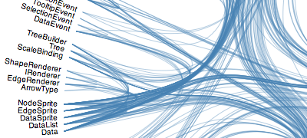

如上图，请认真观察下，可视化软件间的依赖关系示例。

#d3.**layout**.bundle()

布局鼻祖，就叫他构造函数吧。目前，包布局还无定论，所以这里知识提一些默认通用的配置来谈。以上方法返回一个对象方法（和js的对象方法一个意思），它支持链式调用。

#bundle(links)

这个关系连接必有两个属性，就好比一个线段，如果不知道起点和终点，那么还是线段吗？如下：

* source –从何而来
* target – 到哪里去.

每个节点都通用的一个属性：

* parent – 父节点.

下面通过一个示例告诉你一件事情。



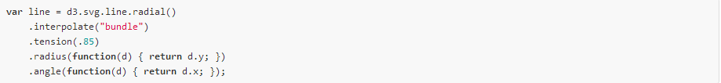

尽管从技术的角度，你可以通过任何图形生成器和插值器作图，但通常使用bundle和line一起来完成绘制。所以，霍尔腾式bundle线条的曲度是由tension（line的方法）控制的。